Câu **1**: [VD]

Bạn hãy điền số thích hợp vào ô trống.  
Phép tính 1 : 12 + 4 .  
Phép tính 2 : 19 − 10 .  
Lấy kết quả của phép tính 1 trừ kết quả của phép tính 2 thì được [[7]].

Lời giải:

**Bước 1:**

**Lí thuyết:**  
Phép trừ (có nhớ) trong phạm vi 20.  
  
Ta có  
12 + 4 = 16. Do đó, kết quả của phép tính 1 là 16.  
19 − 10 = 9. Do đó, kết quả của phép tính 2 là 9.  
Lấy kết quả của phép tính 1 trừ kết quả của phép tính 2 thì được: 16 − 9 = 7.  
Vậy số thích hợp cần điền vào ô trống là 7.  
**Đáp án:**7.

Câu **2**: [VD]

Bạn hãy chọn đáp án đúng.  
Nhà Vân có 17 con gà trong đó có 9 con gà mái và còn lại là gà trống. Nhà Bảo có 7 con gà trống. Hỏi nhà Vân có nhiều hơn nhà Bảo bao nhiêu con gà trống?

A. 2 con gà trống.

B. 1 con gà trống.

C. 3 con gà trống. D. 4 con gà trống.

Lời giải:

**Bước 1:**

**Lí thuyết:**  
Phép trừ (có nhớ) trong phạm vi 20.  
  
Số con gà trống nhà Vân là:  
17 − 9 = 8 (con).  
Nhà Vân có nhiều hơn nhà Bảo số con gà trống là  
8 − 7 = 1 (con).  
Vậy đáp án đúng là: 1 con gà trống.  
**Đáp án:**1 con gà trống.

Câu **3**: [VD]

Bạn hãy điền số thích hợp vào ô trống.  
Cho các tấm thẻ sau:  
Lấy số ghi trên tấm thẻ hình tròn cộng với số ghi trên tấm thẻ hình vuông, rồi trừ số ghi trên tấm thẻ hình tam giác ta được kết quả là [[7]].

Lời giải:

**Bước 1:**

**Lí thuyết:**  
Phép trừ (có nhớ) trong phạm vi 20.  
  
Số ghi trên tấm thẻ hình tròn là số 4 .  
Số ghi trên tấm thẻ hình vuông là số 9 .  
Số ghi trên tấm thẻ hình tam giác là số 6 .  
Lấy số ghi trên tấm thẻ hình tròn cộng với số ghi trên tấm thẻ hình vuông, rồi trừ số ghi trên tấm thẻ hình tam giác ta được: 4 + 9 − 6 = 13 − 6 = 7 .  
Vậy số cần điền là 7 .  
**Đáp án:**7 .

Câu **4**: [VD]

Bạn hãy chọn đáp án đúng.  
Phép tính nào dưới đây đúng?

A. 10+7−8=9.

B. 9+8−8=8. C. 7+9−8=10.

Lời giải:

**Bước 1:**

**Lí thuyết:**  
Phép trừ (có nhớ) trong phạm vi 20.  
  
Ta có:  
10 + 7 − 8 = 17 − 8 = 9.  
9 + 8 − 8 = 17 − 8 = 9.  
7 + 9 − 8 = 16 − 8 = 8.  
Vậy có duy nhất một phép tính đúng là 10 + 7 − 8 = 9.  
**Đáp án:**10 + 7 − 8 = 9.

Câu **5**: [VD]

Bạn hãy chọn đáp án đúng.  
Nhà Trang có 44 quả trứng. Ngày thứ nhất bán được 30 quả trứng, ngày thứ hai bán được 5 quả trứng. Hỏi sau hai ngày, nhà Trang còn lại bao nhiêu quả trứng?

A. 9 quả trứng.

B. 10 quả trứng. C. 8 quả trứng.

Lời giải:

**Bước 1:**

**Lí thuyết:**  
Phép trừ (có nhớ) trong phạm vi 20.  
  
Sau hai ngày, nhà Trang còn lại số quả trứng là:  
44 − 30 − 5 = 14 − 5 = 9 (quả trứng).  
Vậy đáp án đúng là 9 quả trứng.  
**Đáp án:**9 quả trứng.

Câu **6**: [VD]

Bạn hãy chọn đáp án đúng.  
Một bồn hoa có 11 chậu cây. Trung lấy đi 4 chậu cây và sau đó My lại mang đến 9 chậu cây. Hỏi sau khi My mang đến 9 chậu cây thì bồn hoa có tất cả bao nhiêu chậu cây?

A. 16 chậu cây.

B. 9 chậu cây. C. 7 chậu cây. D. 15 chậu cây.

Lời giải:

**Bước 1:**

**Lí thuyết:**  
Phép trừ (có nhớ) trong phạm vi 20.  
  
Sau khi My mang đến 9 chậu cây thì bồn hoa có tất cả số chậu cây là:  
11 − 4 + 9 = 7 + 9 = 16 (chậu cây).  
Vậy đáp án đúng là: 16 chậu cây.  
**Đáp án:**16 chậu cây.

Câu **7**: [VD]

Bạn hãy chọn đáp án đúng.  
Mai tách 15 que tính thành hai nhóm và lập được bảng sau:  
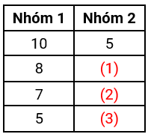  
Biết bảng Mai lập đã bị khuyết mất ba vị trí số (1), số (2) và số (3).  
Hỏi tổng các số ở ba vị trí đã khuyết là bao nhiêu?

A. 25.

B. 26. C. 23. D. 24.

Lời giải:

**Bước 1:**

**Lý thuyết:**  
Phép trừ (có nhớ) trong phạm vi 20.  
  
Số thích hợp điền vào vị trí số (1) là: 15 − 8 = 7.  
Số thích hợp điền vào vị trí số (2) là: 15 − 7 = 8.  
Số thích hợp điền vào vị trí số (3) là: 15 − 5 = 10.  
Do đó ta có bảng hoàn chỉnh như sau:  
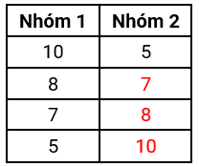  
Tổng các số ở ba vị trí đã khuyết là: 7 + 8 + 10 = 15 + 10 = 25.  
Vậy đáp án đúng là 25.  
**Đáp án:**  
25.

Câu **8**: [VD]

Bạn hãy điền số thích hợp vào ô trống.  
Hai chú sên ở cách nhau 12 c m đang bò về phía nhau. Sên Xanh đã bò được 6 c m . Sên Vàng đã bò được 3 c m . Hỏi bây giờ hai chú sên cách nhau bao nhiêu xăng – ti – mét?  
  
Trả lời: [[3]] c m .

Lời giải:

**Bước 1:**

**Lý thuyết:**  
Phép trừ (có nhớ) trong phạm vi 20.  
  
  
Sau khi Sên Xanh bò được 6 c m về phía Sên Vàng thì Sên Xanh đang ở vị trí C .  
Sau khi Sên Vàng bò được 3 c m về phía Sên Xanh thì Sên Vàng đang ở vị trí D .  
Khi đó hai chú sên cách nhau số xăng – ti – mét là:  
12 c m − 6 c m − 3 c m = 6 c m − 3 c m = 3 c m .  
Vậy số thích hợp cần điền vào ô trống là 3.  
**Đáp án:**  
3.

Câu **9**: [VD]

Bạn hãy điền số thích hợp vào ô trống.  
Cho hình sau:  
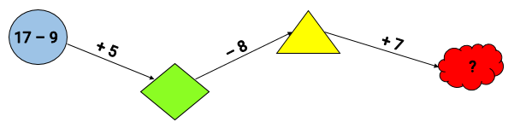  
Số thích hợp điền vào dấu ? trong hình trên là [[12]].

Lời giải:

**Bước 1:**

**Lý thuyết:**  
Phép trừ (có nhớ) trong phạm vi 20.  
  
Số thích hợp điền vào hình màu xanh lá cây là: 17 − 9 + 5 = 8 + 5 = 13.  
Số thích hợp điền vào hình màu vàng là: 13 − 8 = 5.  
Số thích hợp điền vào hình màu đỏ là: 5 + 7 = 12.  
Vậy số thích hợp cần điền vào dấu ? trong hình trên là 12.  
**Đáp án:**  
12.

Câu **10**: [VD]

Bạn hãy sắp xếp các phép tính sau theo thứ tự phép tính có kết quả **tăng dần**từ trên xuống dưới.

12 + 3 − 8.

6 + 6 − 4.

14 + 4 − 9.

Lời giải:

**Bước 1:**

**Lý thuyết:**  
Phép trừ (có nhớ) trong phạm vi 20.  
  
Ta có:  
12 + 3 − 8 = 15 − 8 = 7.  
14 + 4 − 9 = 18 − 9 = 9.  
6 + 6 − 4 = 12 − 4 = 8.  
Vì 7 < 8 < 9 nên thứ tự sắp xếp đúng là: 12 + 3 − 8 ; 6 + 6 − 4 ; 14 + 4 − 9.  
**Đáp án:**  
12 + 3 − 8.  
6 + 6 − 4.  
14 + 4 − 9.

Câu **11**: [VD]

Bạn hãy chọn đáp án đúng.  
Trong các phép tính sau, phép tính nào có kết quả bằng 6 ?

A. 15−6−3.

B. 15−9+1. C. 16−7−4.

Lời giải:

**Bước 1:**

**Lý thuyết:**  
Phép trừ (có nhớ) trong phạm vi 20.  
  
Ta có:  
15 − 6 − 3 = 9 − 3 = 6.  
15 − 9 + 1 = 6 + 1 = 7.  
16 − 7 − 4 = 9 − 4 = 5.  
Vậy trong các phép tính trên, phép tính có kết quả bằng 6 là 15 − 6 − 3.  
**Đáp án:**  
15 − 6 − 3.

Câu **12**: [VD]

Bạn hãy chọn đáp án đúng.  
Cho các phép tính sau:  
Phép tính 1 : 29 − 11 − 9.  
Phép tính 2 : 9 + 8 − 7.  
Phép tính 3 : 11 + 6 − 8.  
Trong các phép tính trên, hai phép tính nào có kết quả bằng nhau?

A. Phép tính 1 và phép tính 3.

B. Phép tính 1 và phép tính 2. C. Phép tính 2 và phép tính 3.

Lời giải:

**Bước 1:**

**Lý thuyết:**  
Phép trừ (có nhớ) trong phạm vi 20.  
  
Ta có:  
Phép tính 1 : 29 − 11 − 9 = 18 − 9 = 9.  
Phép tính 2 : 9 + 8 − 7 = 17 − 7 = 10.  
Phép tính 3 : 11 + 6 − 8 = 17 − 8 = 9.  
Vậy trong các phép tính trên, phép tính 1 và phép tính 3 có kết quả bằng nhau.  
**Đáp án:**  
Phép tính 1 và phép tính 3.

Câu **13**: [VD]

Bạn hãy chọn đáp án đúng.  
Phép tính 14 − 7 + 5 có kết quả lớn hơn kết quả của phép tính 16 − 8 + 3 và nhỏ hơn kết quả của phép tính 15 + 4 − 5 không?

A. Có.

B. Không.

Lời giải:

**Bước 1:**

**Lý thuyết:**  
Phép trừ (có nhớ) trong phạm vi 20.  
  
Ta có:  
16 − 8 + 3 = 8 + 3 = 11.  
14 − 7 + 5 = 7 + 5 = 12.  
15 + 4 − 5 = 19 − 5 = 14.  
Vì 11 < 12 < 14 nên phép tính 14 − 7 + 5 có kết quả lớn hơn kết quả phép tính 16 − 8 + 3 và nhỏ hơn kết quả của phép tính 15 + 4 − 5.  
Vậy đáp án đúng là “có”.  
**Đáp án:**  
Có.

Câu **14**: [VD]

Bạn hãy chọn đáp án đúng.  
Nhà bạn Bình có tổng số con thỏ trắng và thỏ nâu bằng kết quả của phép tính: 8 + 8 − 7. Trong đó có 5 con thỏ nâu. Hỏi nhà bạn Bình có bao nhiêu con thỏ trắng?

A. 4 con.

B. 6 con. C. 5 con. D. 3 con.

Lời giải:

**Bước 1:**

**Lý thuyết:**  
Phép trừ (có nhớ) trong phạm vi 20.  
  
Vì 8 + 8 − 7 = 16 − 7 = 9 nên nhà bạn Bình có 9 con thỏ trắng và thỏ nâu.  
Nhà bạn Bình có số con thỏ trắng là:  
9 − 5 = 4 (con)  
Vậy đáp án đúng là 4 con.  
**Đáp án:**  
4 con.

Câu **15**: [VD]

Bạn hãy chọn đáp án đúng.  
Minh có 19 viên bi. Minh cho Quang và Hải mỗi bạn 5 viên bi. Hỏi Minh còn lại nhiều hơn hay ít hơn 8 viên bi?

A. Nhiều hơn.

B. Ít hơn.

Lời giải:

**Bước 1:**

**Lý thuyết:**  
Phép trừ (có nhớ) trong phạm vi 20.  
  
Minh còn lại số viên bi là:  
19 − 5 − 5 = 14 − 5 = 9 (viên bi)  
Vì 9 > 8 nên Minh còn lại nhiều hơn 8 viên bi.  
Vậy đáp án đúng là “Nhiều hơn”.  
**Đáp án:**  
Nhiều hơn.

Câu **16**: [VD]

Bạn hãy chọn đáp án đúng.  
Cho hình sau:  
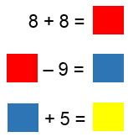  
Số thích hợp điền vào ô vuông màu vàng trong hình trên là số nào dưới đây?

A. 12.

B. 11. C. 10. D. 13.

Lời giải:

**Bước 1:**

**Lý thuyết:**  
Phép trừ (có nhớ) trong phạm vi 20.  
  
Vì 8 + 8 = 16 nên số thích hợp điền vào ô vuông màu đỏ là 16.  
Vì 16 − 9 = 7 nên số thích hợp điền vào ô vuông màu xanh là 7.  
Vì 7 + 5 = 12 nên số thích hợp điền vào ô vuông màu vàng là 12.  
Vậy đáp án đúng là 12.  
**Đáp án:**  
12.

Câu **17**: [VD]

Bạn hãy chọn đáp án đúng.  
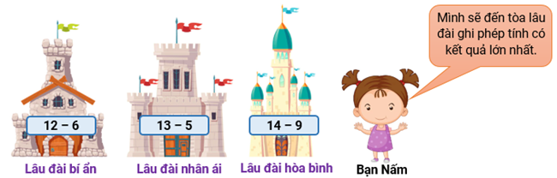  
Hỏi bạn Nấm sẽ đến tòa lâu đài nào dưới đây?

A. Lâu đài hòa bình. B. Lâu đài bí ẩn.

C. Lâu đài nhân ái.

Lời giải:

**Bước 1:**

**Lý thuyết:**  
Phép trừ (có nhớ) trong phạm vi 20.  
  
Ta có:  
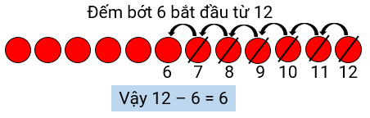  
  
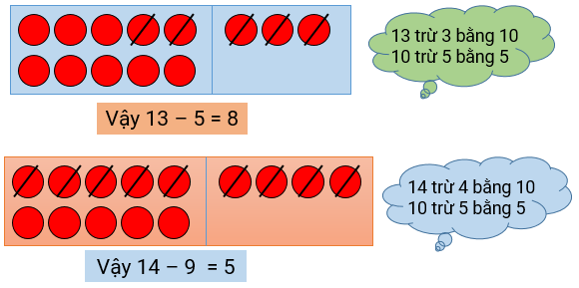  
Vì 5 < 6 < 8 nên bạn Nấm sẽ đến tòa lâu đài nhân ái.  
**Vậy đáp án đúng là:**Lâu đài nhân ái.

Câu **18**: [VD]

Bạn hãy chọn đáp án đúng.  
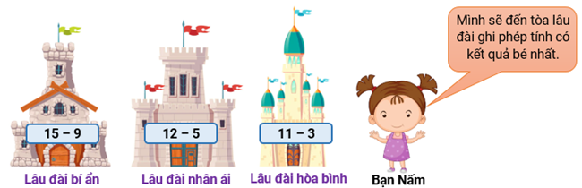  
Hỏi bạn Nấm sẽ đến tòa lâu đài nào dưới đây?

A. Lâu đài hòa bình.

B. Lâu đài bí ẩn.

C. Lâu đài nhân ái.

Lời giải:

**Bước 1:**

**Lý thuyết:**  
Phép trừ (có nhớ) trong phạm vi 20.  
  
Ta có:  
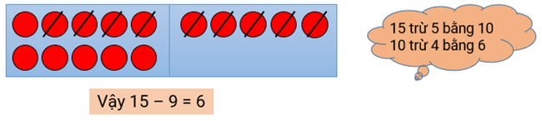  
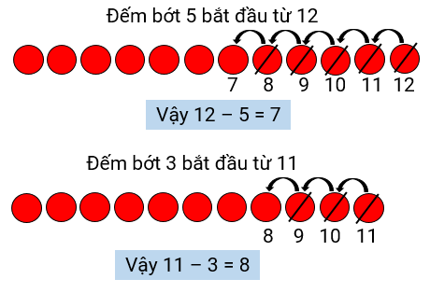  
Vì 6 < 7 < 8 nên bạn Nấm sẽ đến tòa lâu đài bí ẩn.  
**Vậy đáp án đúng là:**Lâu đài bí ẩn.

Câu **19**: [VD]

Bạn hãy chọn đáp án đúng.  
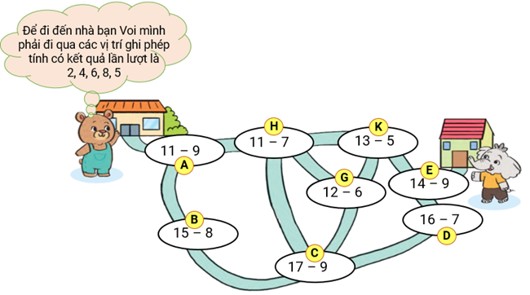  
Đường đi từ nhà bạn Gấu đến nhà bạn Voi là

A. A→B→C→G→K→E.

B. A→H→G→K→E.

C. A→H→C→D→E. D. A→B→C→D→E.

Lời giải:

**Bước 1:**

**Lý thuyết:**  
Phép trừ (có nhớ) trong phạm vi 20.  
  
Ta có:  
11 − 9 = 2.  
15 − 8 = 7.  
17 − 9 = 8.  
16 − 7 = 9.  
11 − 7 = 4.  
12 − 6 = 6.  
13 − 5 = 8.  
14 − 9 = 5.  
Do đó đường đi từ nhà bạn Gấu đến nhà bạn Voi là: A → H → G → K → E .  
**Vậy đáp án đúng là:**A → H → G → K → E .

Câu **20**: [VD]

Bạn hãy chọn đáp án đúng.  
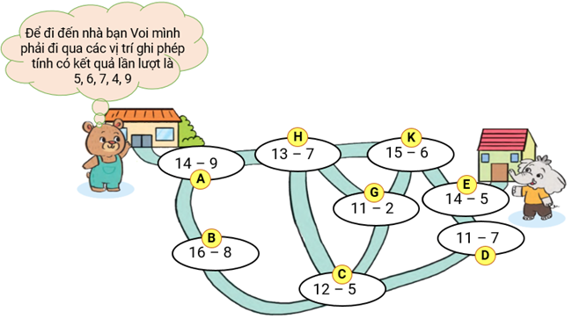  
Đường đi từ nhà bạn Gấu đến nhà bạn Voi là

A. A→B→C→G→K→E. B. A→H→G→K→E.

C. A→H→C→D→E.

D. A→B→C→D→E.

Lời giải:

**Bước 1:**

**Lý thuyết:**  
Phép trừ (có nhớ) trong phạm vi 20.  
  
Ta có:  
14 − 9 = 5.  
16 − 8 = 8.  
12 − 5 = 7.  
11 − 2 = 9.  
13 − 7 = 6.  
15 − 6 = 9.  
14 − 5 = 9.  
11 − 7 = 4.  
Do đó đường đi từ nhà bạn Gấu đến nhà bạn Voi là: A → H → C → D → E .  
**Vậy đáp án đúng là:**A → H → C → D → E .

Câu **21**: [VD]

Bạn hãy chọn đáp án đúng.  
Cho hình sau:  
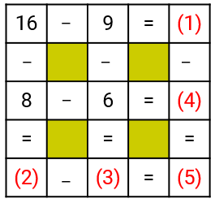  
Số thích hợp cần điền vào vị trí (1), (2), (3), (4), (5) lần lượt từ trái qua phải là

A. 8;7;2;2;6. B. 7;8;2;2;6.

C. 7;8;3;2;5.

D. 8;7;3;2;5.

Lời giải:

**Bước 1:**

**Lý thuyết:**  
Phép trừ (có nhớ) trong phạm vi 20.  
  
Ta có:  
Số thích hợp cần điền vào vị trí số (1) là: 16 − 9 = 7.  
Số thích hợp cần điền vào vị trí số (2) là: 16 − 8 = 8.  
Số thích hợp cần điền vào vị trí số (3) là: 9 − 6 = 3.  
Số thích hợp cần điền vào vị trí số (4) là: 8 − 6 = 2.  
Số thích hợp cần điền vào vị trí số (5) là: 7 − 2 = 5.  
Do đó ta có hình sau:  
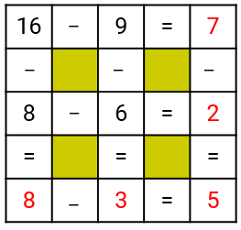  
**Đáp án:**7 ; 8 ; 3 ; 2 ; 5.

Câu **22**: [VD]

Bạn hãy chọn đáp án đúng.  
Cho hình sau:  
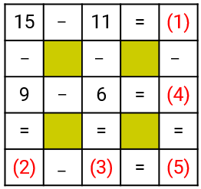  
Số thích hợp cần điền vào vị trí (1), (2), (3), (4), (5) lần lượt từ trái qua phải là

A. 4;6;5;2;1. B. 4;6;5;2;2.

C. 4;6;5;3;1.

D. 5;5;4;2;1.

Lời giải:

**Bước 1:**

**Lý thuyết:**  
Phép trừ (có nhớ) trong phạm vi 20.  
  
Ta có:  
Số thích hợp cần điền vào vị trí số (1) là: 15 − 11 = 4.  
Số thích hợp cần điền vào vị trí số (2) là: 15 − 9 = 6.  
Số thích hợp cần điền vào vị trí số (3) là: 11 − 6 = 5.  
Số thích hợp cần điền vào vị trí số (4) là: 9 − 6 = 3.  
Số thích hợp cần điền vào vị trí số (5) là: 6 − 5 = 1.  
Do đó ta có hình sau:  
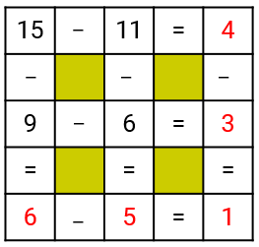  
**Đáp án:**4 ; 6 ; 5 ; 3 ; 1.